
Основна школа “Никола Тесла”
Бачка Топола
Фрушкогорска бр.1.
Тел.024/715-411
ntesla@stcable.net

Развојни план установе
за период 2022/23. – 2024/25.године
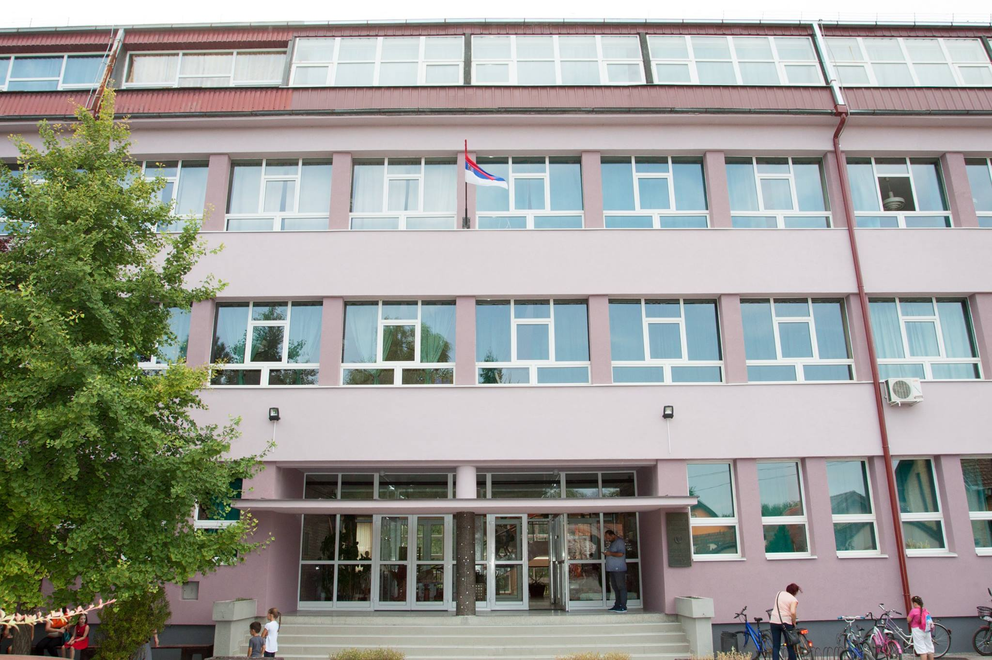

Бачка Топола
2022. год.

На основу члана 50. Закона о основама система образовања и васпитања (“Сл. гласник РС” 88/2017, 27/2018 – др. закон, 10/2019, 27/2018 – др. закон, 6/2020 и 129/2021) и члана 26. Сл. гласник РС бр. 55/2013, 101/2017, 10/2019, 27/2018 – др. закони и 129/2021 и члана 91. Статута школе број: 0-69 од 20.02.2015. године, Школски одбор ОШ “Никола Тесла” на седници одржаној дана 20.02.2015. године донео је одлуку о усвајању:

Развојног плана установе
Основне школе “Никола Тесла” у Бачкој Тополи
за период 2022/23. – 2024/25. године

Лична карта школе

Назив школе | ОШ “Никола Тесла”
Поштански број и место | 24300 Бачка Топола
Адреса | Фрушкогорска бр.1.
Телефон/факс | 024/715-411
e-mail | ntesla@stcable.net
Сајт школе | https://sites.google.com/site/osteslasrb

Чланови тима за развојно планирање:
-Данило Мандић – директор школе
-Арабела Варга – психолог
-Лагунџин Александра – наставник српског, као нематерњег
-Жилић Ранка – наставник разредне наставе
-Маљковић Данијела – наставник енглеског језика
-Боос Драгана – наставник немачког језика
-___________________ – представник УП
-___________________ – представник Савета родитеља

- Основни подаци о школи
  - Профил школе
ОШ „Никола Тесла“ је једна од две основне школе у Бачка Топола. Наш град се налази на друмској и железничкој магистрали Суботица - Нови Сад - Београд, на такозваном „Међународном путу“. Школа је смештена у шири центар града - са једне стране оивичена је потоком Криваја и великим парком који је засађен за време царице Марије Терезије. Непосредно поред школе се налази фудбалски стадион који је изграђен пре неколико година и самим тим је постао центар спортских дешавања.
Школа је основана 1959. године под називом “20. април” и започела је са радом на старој локацији да би се у периоду од 1965. до 1968. године изградио нови школски објекат захваљујући локалним властима. Средином осамдесетих година на зграду школе је дограђен и трећи спрат за којим се показала потреба због пораста броја ученика. Од тада се континуирано ради на осавремењивању и одржавању постојеће школске зграде у складу са уоченим потребама.
Школа је 1990. године добила ново име по једном од најпознатијих српских и светских проналазача и научника у области физике, електротехнике и радиотехнике Николи Тесли.
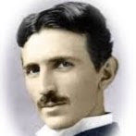
Школа располаже са школским земљиштем од 9075 м² , школском зградам је 1745м² (приземље 1745 м² , први спрат 1745 м², други спрат 1149 м², трећи спрат 1149м², подрум 340 м², што заједно износи 6128м²), школским двориштем од 6158м², на коме је већи део равна зелена површина, али и доста бетонирани (асфалтираних) површина: спортски терен за рукомет 1250 м², улаз у зграду (главни и дворишни), паркинг за аугомобиле 180 м² . У великом делу дворишта је листопадно и зимзелено дрвеће.
  - Делатност школе
Делатност школе се састоји од осмогодишњег основног образовања и васпитања ученика, односно образовања и васпитања ученика са сметњама у развоју у првом циклусу основног образовања и васпитања. Школа је двојезична, те се настава остварује на српском и на мађарском наставном језику. Национална, верска и културна хетерогеност средине, каква је Северна Војводина, представља базу за неговање културних различитости и традиција у атмосфери толеранције и међусобног уважавања.
Образовно-васпитни рад се одвија на два наставна језика и у две смене. У школи функционише и продужени боравак за ученика првог циклуса образовања и васпитања, такође на два језика и у две смене.

  - Управна и руководећа структура школе
Школом од 2020. године руководи директор Данило Мандић, који је преступања на дужност директора радио као библиотекар школе. У руковођењу школом помоћ и подршку му пружају чланови школског одбора (ШО) у саставу:
- Валерија Чагаљ – председница ШО, представница из редова запослених
- Мелинда Кокаи Мерњак – заменица председника ШО, представница из редова родитеља
- Биљана Војновић – записничар, представница из редова запослених
- Арабела Варга - представница из редова запослених
- Сања Којић - представница из редова родитеља
- Ксенија Веселиновић - представница из редова родитеља
- Татјана Вучковић - представница локалне самоуправе
- Марина Клобушицки – представница локалне самоуправе
- Јелена Брада - представница локалне самоуправе

  - Специфичности школе
Као двојезична школа настојимо да негујемо језички и културне различитости и у циљу тога остварујемо сарадњу са културно-уметничким друштвима „Вук Стефановић Караџић“ и „Kodály Zoltán“, са Националним Саветом Мађарске националне заједнице, као и са другим релевантним организацијама и установама релевантнима по питању неговања културне хетерогености.
Посебну пажу посвећујемо неговању хуманости, толеранције и емпатије према особама се тешкоћама и сметњама у развоју и инвалидитетом. Једна смо од неколицине школе у окружењу која поседује дугогодишње искуство у раду и образовању ученика са сметњама у развоју.
Негујемо дугогодишњу сарадњу са Хуманитарним друштвом „Bethesda“ уз организовање редовних сусрета њихових корисника и наших ученика, а од 2021/2022. школске године и уз организовану акцију сакупљања пластичних чепова („Чеп за хендикеп“) које донирамо овој цивилној организацији.
Редовно организујемо хуманитарне акције за помоћ здравствено или социјално угроженим особама из нашег окружења.
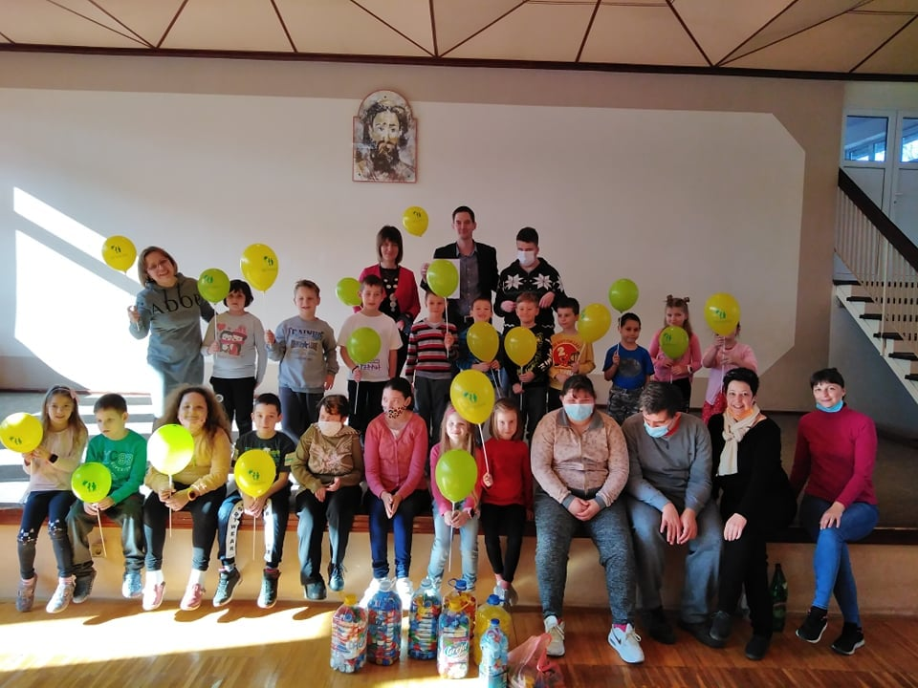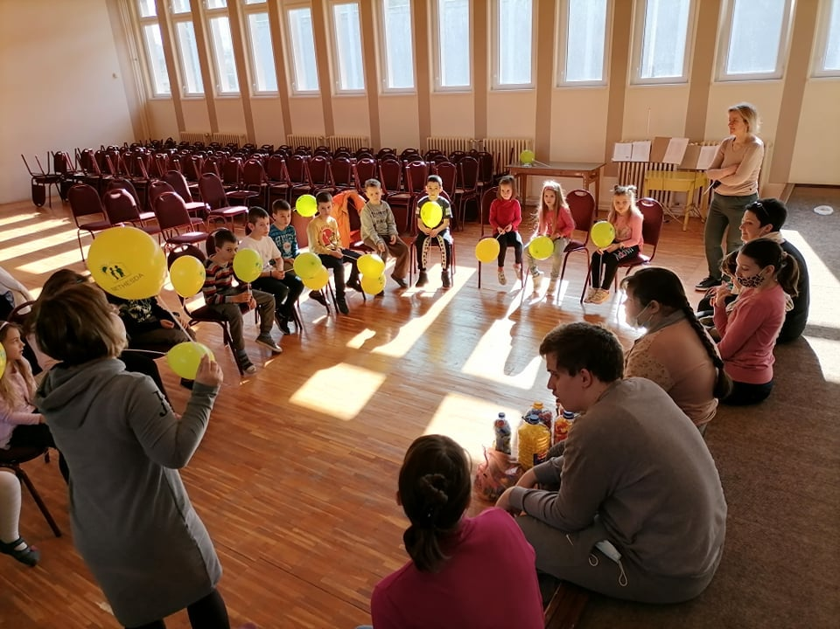
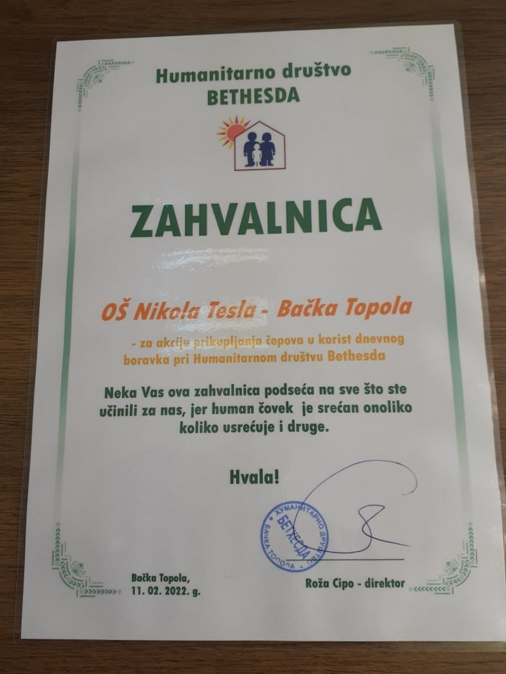
Наша школа је од 2019. године препознатљива и по секцији „Лего роботика“ секцији, а наши ученици су већ остварили запажене резултате у оквиру ове области како на државним, тако и на светским такмичењима:
- На Српском међународном WRO финалу (Szerbiai WRO Nemzetközi döntő) у 2019/2020. години наше две WeDo екипе (узраст до 11 година) освојиле су 1. место и 3. место, а наша EV3 екипа (узраст преко 11 година) је освојила 1. место.
- На Српском међународном WRO финалу (Szerbiai WRO Nemzetközi döntő) у 2020/2021. години наше две WeDo екипе (узраст до 11 година) освојиле су 2. место и 3. место, а наше две EV3 екипе (узраст преко 11 година) су биле на 9. и 13. месту.
- У 2020. години наши ученици су учестовали и на 1. Сенћанском WRO кампу (I. Zentai WRO tábor) где су добили посебне награде.
- У 2020/2021. школској години на такмичењу Edu Robotics Cup Project Challenge који је организовао Универзитет “Edutus” екипе наших ученика су освојиле 6. и 8. место
У раду се првенствено користе LEGO производи који сами по себи имају својство развојно-дидактичког материјала, а због њихове популарности веома су подобни за подстицање креативности и логичко-аналитичког размишљања ученика.
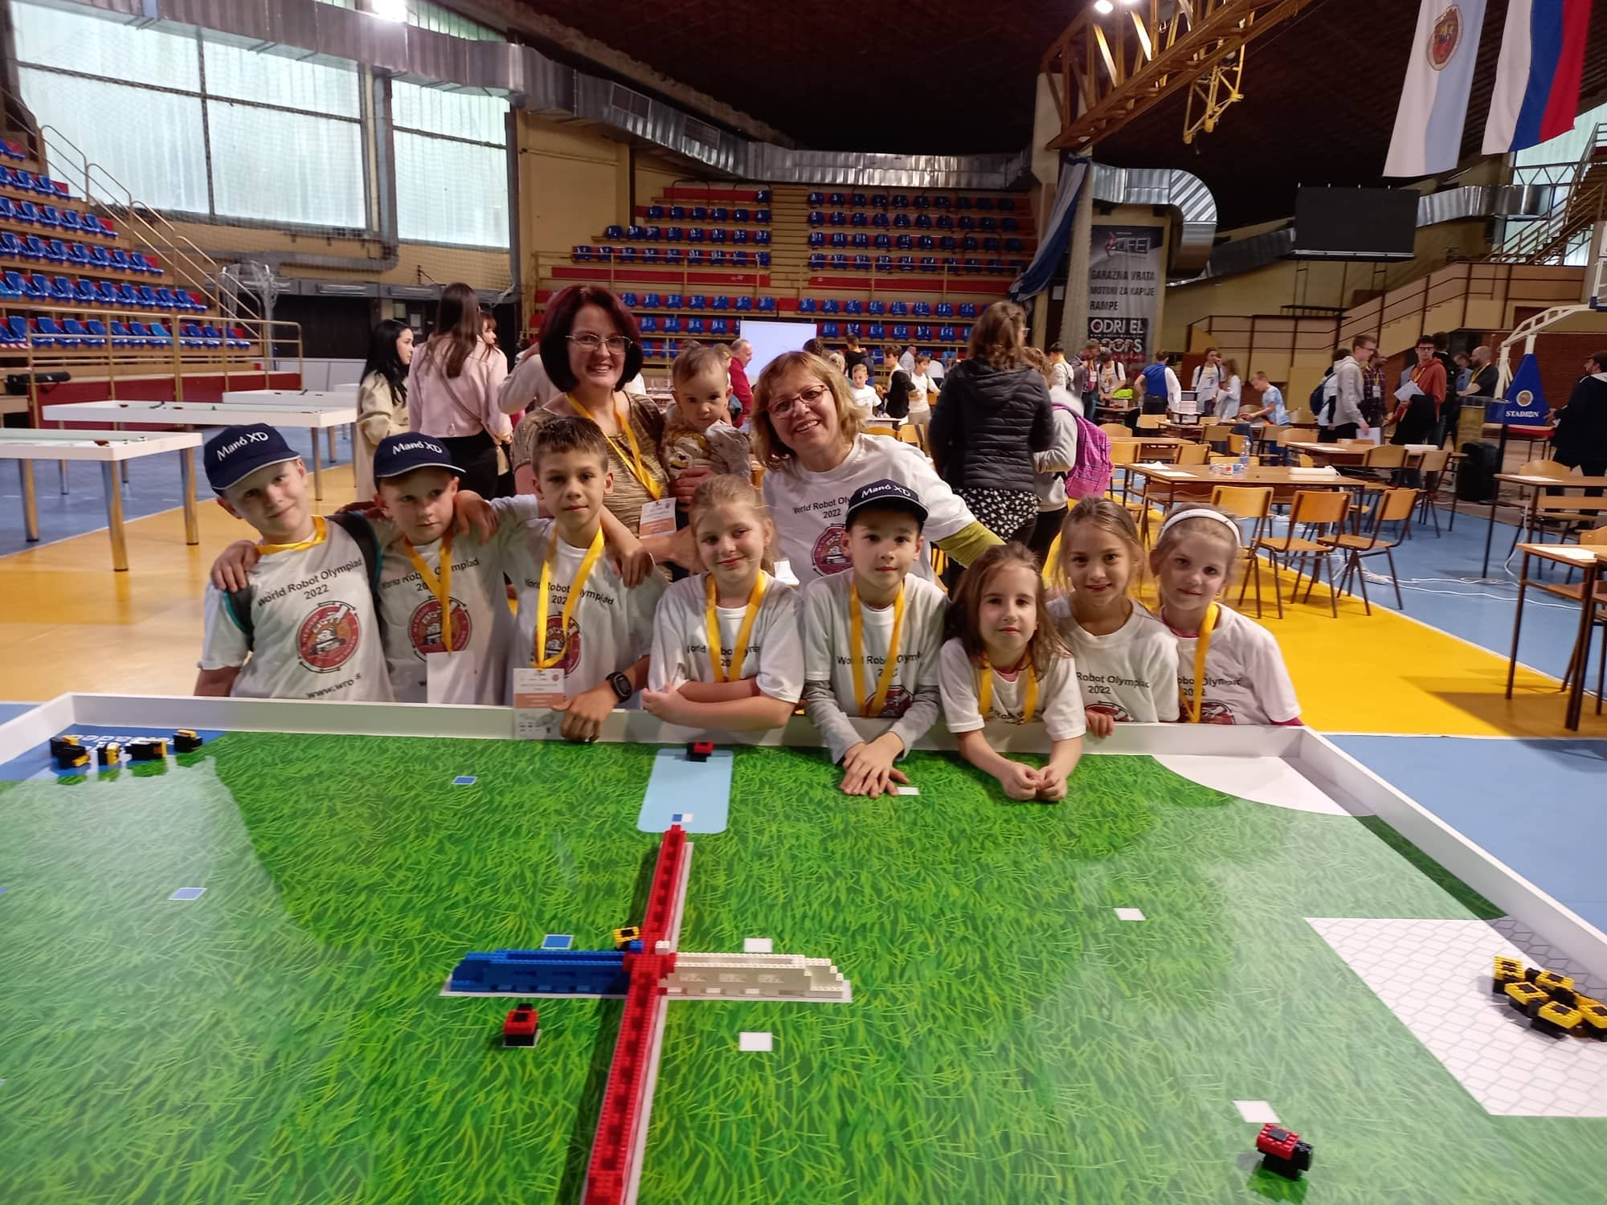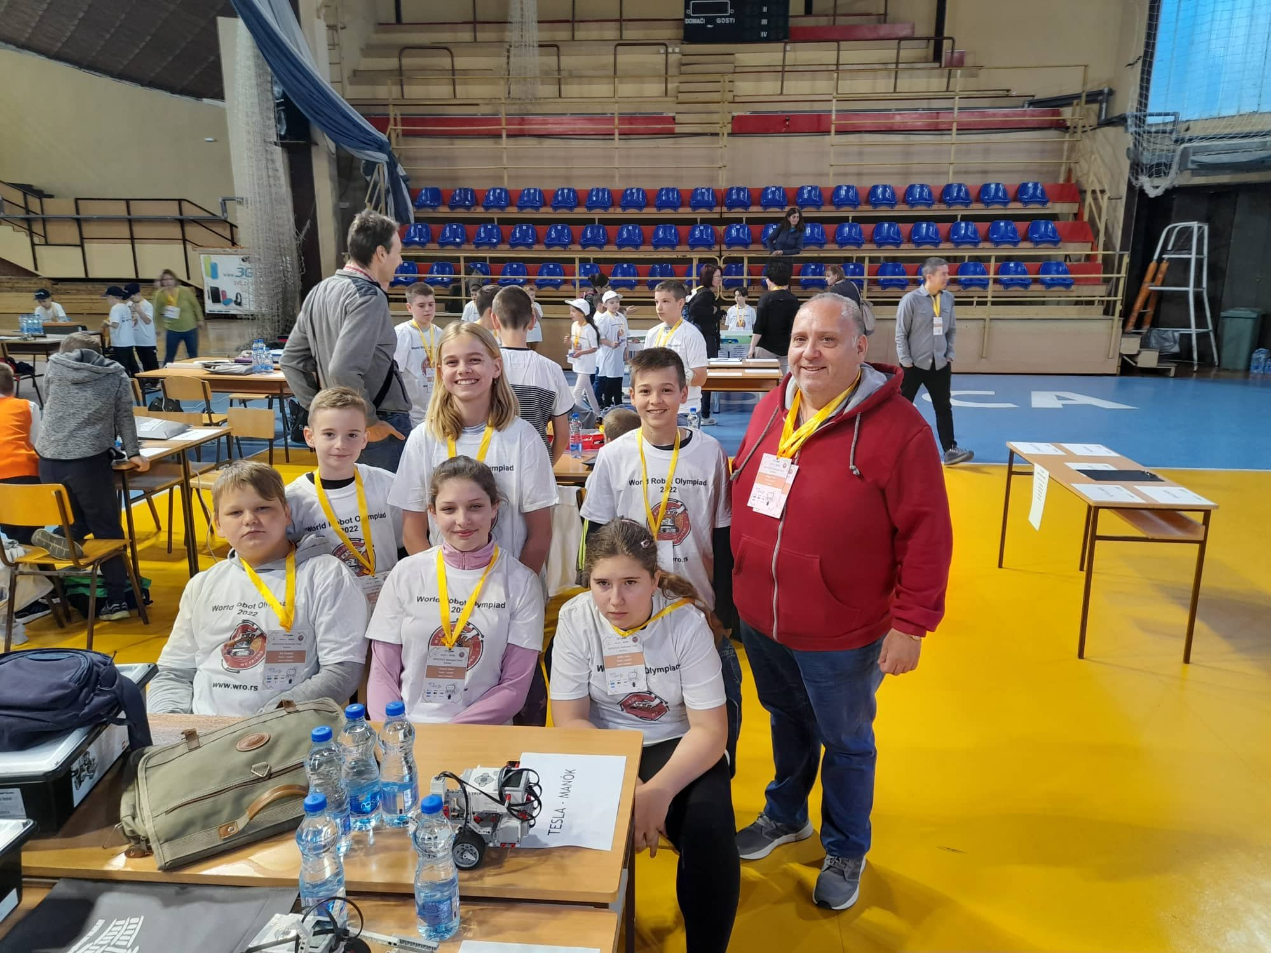
Негујему еколошку свест и одговорно понашање према очувању животне средине код наших ученика и у циљу тога редовно организујемо акције за прикупљање и рециклажу различитих материјала. Велики број наших ученика је укључен у слободну активност Чувари природе, а у и сарадњи са Еколошким друштвом „Аркус“ наши ученици се у оквиру ове слободне активности редовно укључују у програме које организује ово друштво, а такође су редовни учесници и летњег кампа које организује „Аркус“.
- Слике....
Поносни смо на наше спортисте – фудбалере који остварују изузетне резултате на такмичењима из ове дисциплине. У 2021/2022. школској години освојили 1. место на oкружном такмичењу и 2. место на међуокружном такмичењу.
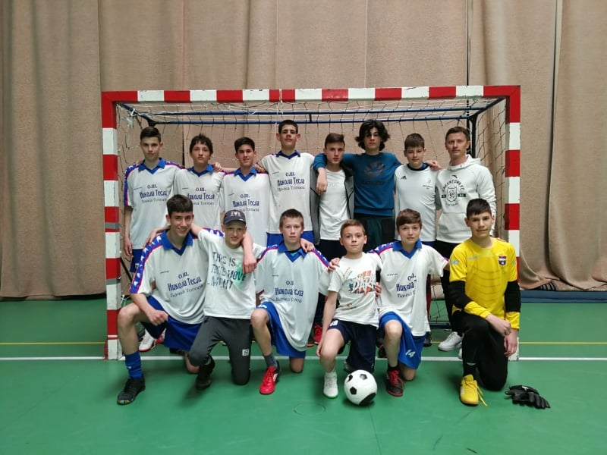
- Ресурси
  - Материјално-технички ресурси и опремљеност школе
Школска зграда је изграђена пре више од 50 година, а од тада се континуирано ради на одржавању зграде. У протеклом периоду извршена је спољашња реконструкција школе (термоизолација, замена столарије на PVC столарију), обнављање санитарних чворова на приземљу и њихова адаптација особама са инвалидитетом. Такође је реализован пројекат за монтирање лед расвете и увођење грејног система на гас.
Настава у првом циклусу образовања и васпитања се изводи по учионицама опште намене, а у другом циклусу образовно-васпитни рад се реализује у специјализованим учионицама, односно кабинетима. Рад одељења за ученике са посебним потребама се одвија у две мање учионице које се налазе на приземљу где постоји прилагођени прилаз изграђен за особе са инвалидитетом и од 2017. године на приземљу постоји и санитарни чвор који је реновиран и адаптирам према потребама особа са инвалидитетом.
У школи постоје две фискултурне сале (једна гимнастичка сала и једна класична фискултурна сала).
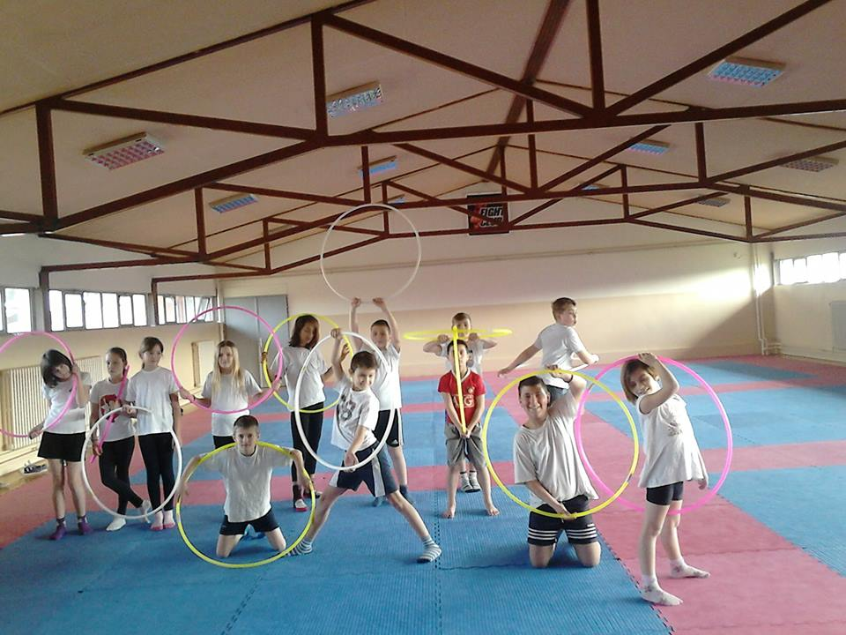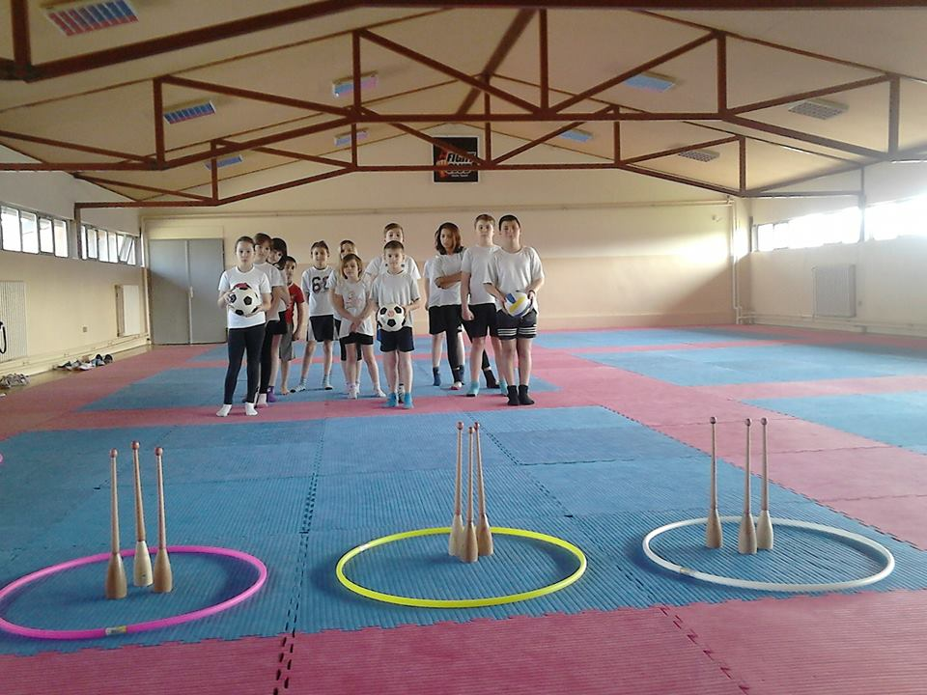
Имамо 2 просторије за рад продуженог боравка, библиотеку, свечану салу, зборницу, две просторије за рад стручне службе, једну просторију за рад логопеда, кухињу са трпезаријом, две радионице, зубну амбуланту, копирницу, просторију за помоћно-техничко особље, котларницу и просторију архиве. Два информатичка кабинета – дигиталне учионице су опремљене рачунарима.

Просторни услови и процена опремљености
 | Назив | Број | Ниво опремљености
1. | Учионице за разредну наставу | 8 | 60%
2. | Учионица за рад са децом са сметњама у развоју | 2 | 30%
3. | Кабинет за ТиТ | 2 | 50%
4. | Кабинет музичку културу | 1 | 50%
5. | Кабинет за физику | 1 | 50%
6. | Кабинет за хемију | 1 | 40%
7. | Кабинет за информатику | 2 | 80%
8. | Кабинет за географију | 1 | 70%
9. | Кабинет за историју | 2 | 60%
10. | Кабинет за математику | 3 | 60%
11. | Кабинет за српски као нематерњи | 1 | 80%
12. | Кабинет за српски језик и књижевност | 2 | 80%
13. | Кабинет за мађарски језик и књижевност | 2 | 60%
14. | Кабинет за енглески језик | 2 | 70%
15. | Кабинет за немачки језик | 2 | 70%
16. | Кабинет за биологију | 1 | 40%
17. | Кабинет за ликовну културу | 1 | 60%
18. | Просторије за продужени боравак | 2 | 40%
19. | Фискултурна сала | 2 | 70%
20. | Свлачионице | 2 | 30%
21. | Библиотека | 1 | 70%
22. | Свечана сала | 1 | 70%
23. | Зборница – секретаријат - руководство | 3 | 80%
24. | Педагошко-психолошка служба | 2 | 40%
25. | Архива | 1 | 80%
26. | Кухињско-трпезаријски блок | 1 | 50%
27. | Радионица-котларница-остава | 3 | 80%
28. | Просторије за помоћно-техничко особље | 1 | 70%
29. | Санитарни чворови | 19 | 20%
По питању материјално-техничких услова рада уочава се највећа потреба за санирањем канализације и санитарних чворова који су у лошем стању. Такође је дефинисана потреба и за заменом унутрашње столарије, односно школског намештаја који је дотрајао, а потом и за обогаћивањем опремљености кабинета за предметну наставу.
  - Људски ресурси
На почетку 2022/2023. школске године школа има 74 запослених – од тога наставни кадар чине 53 наставника у непосредном раду са ученицима, ненаставни кадар чине 5 особа, а помоћно-техничко особље 16 особа.
У непосредном раду са ученицима ради 53 наставника (47 на неодређено време, а 6 на одређено време). 21 наставника раде у две или више школа. 48 наставника је са високом стручном спремом, 4 са вишом стручном спремом, а један је са средњом стручном спремом.
Сви наставници који су примљени на неодређено време имају лиценцу за рад, а нови наставници-приправници се помоћу ментора уводе у посао да би стекли услове за полагање испита за лиценцу. Рад наставника помажу стручни сарадници (0,5 педагог, 1 психолог и 1 библиотекар) – сво троје са високом стручном спремом, педагог и психолог са лиценцом, а библиотекар за сада без положеног испита за лиценцу.
Стручну помоћ ученицима пружају и два логопеда (један на српском и један на мађарском језику) који су запослени у Здруженој школи, а на недељном нивоу реализују индивидуалне третмане и са ученицима наше школе којима је помоћ логопеда потребан.
У одељењу за образовање за децу са посебним потребама ради наставница разредне наставе - дефектолог, која саветодавно пружа помоћ и другим наставницима када је у питању рад са децом по инклузивном образовању.
Број запослених
Назив радног места | Број извршиоца | % норме
Директор | 1 | 100%
Педагог | 1 | 50%
Психолог | 1 | 100%
Дефектолог – наставник у специјалном одељењу | 2 | 2x112%
Библиотекар | 1 | 100%
Административни радник | 1 | 100%
Наставник разредне наставе | 13 | 13x100%
Наставник у продуженом боравку | 2 | 100%
Наставник српског језика | 2 | 189%
Наставник мађарског језика | 1 | 128%
Наставник српског као нематерњег | 2 | 142%
Наставник енглеског језика | 4 | 295%
Наставник немачког језика | 2 | 144%
Наставник математике | 3 | 289%
Наставник физике | 2 | 100%
Наставник хемије | 1 | 70%
Наставник биологије | 3 | 130%
Наставник географије | 2 | 115%
Наставнике историје | 2 | 115%
Наставник музичке култ. | 2 | 80%
Наставник ликовне култ. | 2 | 80%
Наставник физичког васпитања | 2 | 195%
Наставник информатике | 2 | 80%
Наставник ТиТ | 5 | 150%
Вероучитељ | 2 | 85%
Сервирка | 1 | 100%
Спремачица | 13 | 13x100%
Домар | 2 | 2x100%
Квалификациона структура запослених
ОБЛАСТ РАДА | СТЕПЕН СТРУЧНЕ СПРЕМЕ
ОБЛАСТ РАДА | 1. | 3. | 4. | 6. | 7.
Наставни кадар – непосредни рад са ученицима | - | - | 1 | 4 | 48
Ненаставни кадар | - | - | 1 | - | 4
Помоћно-техничко особље | 9 | 4 | 3 | - | -
УКУПНО | 9 | 4 | 5 | 4 | 52

  - Бројно стање и структура одељења
Нашу школу тренутно похађа 446 ученик, а они су смештени у 28 одељења (26 редовна одељења и 2 одељење за образовање ученика са сметњама у развоју). 277 ученик похађа наставу на српском, а 169 ученика на мађарском језику. Од 2009. године (тј. од увођења инклузивне праксе у образовно-васпитне установе) континуирано радимо на подизању квалитета рада са ученицима са посебним потребама и у оквиру редовних одељења, те тренутно у школи имамо 34 ученика који се образују по ИОП-у од којих 7 ученика похађају посебно одељење за децу са сметњама у развоју.
Одељење | М | Ж | Укупно | Мађ. | Срп. | ИОП1 | ИОП2 | ИОП3
1.а | 10 | 8 | 18 | - | 18 | - | - | -
1.б | 10 | 8 | 18 | - | 18 | - | - | -
1.ц | 5 | 11 | 16 | 16 | - | 1 | 1 | -
УК. | 25 | 27 | 52 | 16 | 36 | 1 | 1 | -
2.а | 8 | 6 | 14 | - | 14 | - | 2 | -
2.б | 8 | 6 | 14 | - | 14 | - | 1 | -
2.ц | 10 | 9 | 19 | 19 | - | - | 3 | -
УК. | 26 | 21 | 47 | 19 | 28 | - | 6 | -
3.а | 6 | 10 | 16 | - | 16 | - | - | -
3.б | 8 | 9 | 17 | - | 17 | - | 1 | -
3.ц | 4 | 10 | 14 | 14 | - | 2 | - | -
3.д | 3 | 10 | 13 | 13 | - | - | 2 | 1
УК. | 21 | 39 | 60 | 27 | 33 | 2 | 3 | 1
4.а | 9 | 8 | 17 | - | 17 | - | - | -
4.б | 5 | 9 | 14 | - | 14 | - | - | -
4.ц | 9 | 9 | 18 | 18 | - | - | - | -
УК. | 23 | 26 | 49 | 18 | 31 | - | - | -
1-4 | 95 | 113 | 208 | 80 | 128 | 3 | 10 | 1
5.а | 8 | 9 | 17 | - | 17 | - | 1 | -
5.б | 10 | 6 | 16 | - | 16 | 1 | - | 1
5.ц | 9 | 5 | 14 | 14 | - | - | 2 | -
УК. | 27 | 20 | 47 | 14 | 33 | 1 | 3 | 1
6.а | 8 | 12 | 20 | - | 20 | - | - | -
6.б | 9 | 10 | 19 | - | 19 | 1 | - | -
6.ц | 13 | 8 | 21 | 21 | - | - | 1 | -
УК. | 30 | 30 | 60 | 21 | 39 | 1 | 1 | 0
7.а | 9 | 9 | 18 | - | 18 | - | 1 | -
7.б | 11 | 7 | 18 | - | 18 | - | 1 | -
7.ц | 9 | 13 | 22 | 22 | - | - | 2 | -
УК. | 29 | 29 | 58 | 22 | 36 | - | 4 | -
8.а | 9 | 11 | 20 | - | 20 | - | 1 | -
8.б | 11 | 8 | 19 | - | 19 | - | - | -
8.ц | 9 | 6 | 15 | 15 | - | - | 4 | -
8.д | 5 | 7 | 12 | 12 | - | - | - | -
УК. | 34 | 32 | 66 | 27 | 39 | - | 5 | -
5-8. | 120 | 111 | 231 | 84 | 147 | 2 | 13 | 1
1-8. | 215 | 224 | 439 | 164 | 275 | 5 | 23 | 2
Спец-1-3. | 2 | 2 | 4 | 3 | 1 | - | 4 | -
Спец-2-4. | 3 | 0 | 3 | 2 | 1 | - | 3 | -
Укупно шк. | 220 | 226 | 446 | 169 | 277 | 5 | 30 | 2

  - Ученици путници
Већина наших ученика је из Бачке Тополе, а имамо ученике и из околних насеља (Томиславци, Карађорђево, Мали Београд, Зобнатица, Бајша, Панонија, Средњи салаш, Гунарош, Горња Рогатица, Чантавир) који сваки дан путују до школе. Ученицима који путују из околних места са територије Општине Бачка Топола је обезбеђен превоз до школе, док имамо и ученике који долазе са територије друге општине или имају одређене сметње у развоју, те им родитељи обезбеђују превоз до школе.
 | разреди
Путни правац | 1-4. | 5-8. | Укупно
1.Томиславци | 12 | 12 | 24
2.Карађорђево | 12 | 16 | 28
3.Мали Београд | 8 | 8 | 16
4.Зобнатица | 1 | 0 | 1
5.Бајша | 5 | 3 | 8
6.Панонија | 0 | 3 | 3
7.Средњи салаш | 1 | 0 | 1
8.Гунарош | 0 | 1 | 1
9. Горња Рогатиц | 0 | 1 | 1
10. Чантавир | 1 | 0 | 1
Укупно | 40 | 44 | 84

  - Ресурси средине
Школа има дугогодишњу добру сарадњу са установама, институцијама и организацијама из локалне средине. Сваке године има планирану и организовану сарадњу са Домом здравља „Хаџи Јанош“ из Бачке Тополе. У оквиру здравствене превентивнције остварују се следеће активности:
активност | реализатор | разред
-Преглед ученика пре уписа у први разред | Дом здравља | 1.
-Систематски прегледи предвиђени по узрасту | Дом здравља | 1. 5. и 7.
-Лекарски преглед ученика осмог разреда пре – провера испуњености здравствених услова за одређене образовне профиле | Дом здравља | 8.
-Систематски прегледи зуба свих ученика | Стоматолог | 1-8.
-Обавезно вакцинисање у случају епидемије или предвиђено по узрасту | Дом здравља | 1. и 7.
-Прегледи ученика пре већих спортских такмичења | Дом здравља
-Специјални прегледи наставног особља и особља које раде у школској кухињи | Дом здравља
-Организација превентивних мера поводом епидемиолошких ситуација  -Превентивни преглед вашљивости | Патронажна служба Дома здравља | 1-8.
- Контрола санитарно - хигијенских услова живота и рада школе | Санитарна инспекција
-Реализација појединих здравствено -едукативних тема према плану одељенских старешина и плану сарадње едукације родитеља на родитељским састанцима | Лекари-специјалисти | 1-8.

Сарадња са образовно-васпитним установама постоји у погледу преласка деце из предшколске установе у основну школу, као и преласка ученика из основне у средњу школу, а такође постоји и хоризонтална сарадња са другим основним школама око организације заједничких активности, спортских сусрета ученика, такмичења ученика, стручног усавршавања запослених и сл.
Постоји квалитетна сарадња са Локалном самоуправом Бачке Тополе и општинским органима, Месном заједницом, Центром за социјални рад Бачка Топола, Полицијском станицом, Ватрогасном станицом, Градском Библиотеком „Ержебет Јухас“, Музејом, као и са Културно уметничким друштвима „Вук Стефановић Караџић“ и „Кодаљ Золтан“, односно са Фудбалским клубом ТСЦ Бачка Топола, локалним спортским клубовима од којих неки за своје тренинге користе спортске сале наше школе, а својим донацијама допринесу побољшању услова рада наше школе.
  - Подаци о образовно-васпитном процесу
Образовно-васпитни рад се реализује од 1. до 8. разреда на два наставна језика (српски и мађарски) у оквиру редовних одељења која имамо и ученике са посебним потребама. Наставу остварујемо и у оквиру посебних одељења за образовање ученика са сметњама у развоју од 1. до 4. разреда (два комбинована одељења у језички хетерогеним групама – 1. и 3. разред, односно 2. и 4. разред).
Школски план и програм реализују се у складу са прописаним наставним планом и програмом за сваки разред основне школе, уважавајући и потребе и могућности ученика са сметњама у развоју, као и њихово право на образовање по индивидуалном образовном плану и додатну подршку. Групи ученика је обезбеђена и додатна подршка преко услуге личних пратиоца, као и потребних прилагођавања услова, метода и начина рада према индивидуалним карактеристикама и потребама тих ученика.
Поред редовне наставе у школи је организована допунска, додатна и припремна настава, ваннаставне активности и секције. Редовно се организују и ученичке екскурзије.
У школи ради и продужени боравак за ученике првог циклуса образовања и васпитања на оба наставна језика. Радно време продуженог боравка је од 7:30 до 15:30 часова.

- Основни концепт развојног планирања и рада школе

Развојно планирање

Школски програм

Самовредновање
Г.П.
Г.П.
Г.П

- РЕЗУЛТАТИ СПОЉАШЊЕГ ВРЕДНОВАЊА

Спољашње вредновање рада школе је извршено 30.09. и 01.10.2014. године на основу члана 48. Закона о основама система образовања и васпитања (Сл. гласник РС бр. 79/09, 52/11, 55/2013), Правилника о стандардима квалитета рада установе (Сл. гласник РС бр. 7/11), Правилника о вредновању квалитета рада установа (Сл .гласник РС бр. 9/12), Правилника о стручно-педагошком надзору (Сл. гласник РС бр. 34/12) и добијени су следећи резултати:
*Област 1 – Школски програм и годишњи план
*Област 2 – Настава и учење
*Област 3 – Образовна постигнућа
*Област 4 – Подршка ученицима
*Област 5 – Етос
*Област 6 – Организација рада школе и руковођење
*Област 7 - Ресурси

- РЕЗУЛТАТИ САМОВРЕДНОВАЊА
У претходном периоду Тим за самовредновање је извршио анализу стања у школи по кључним областима рада према Правилнику о стандардима квалитета рада установе (Сл. гласник РС – Просветни гласник бр. 14/2018) и добијени су следећи резултати:
- 1: ПРОГРАМИРАЊЕ, ПЛАНИРАЊЕ И ИЗВЕШТАВАЊЕ
Снаге:
- Индикатор 1.1.1. Школски програм се заснива на прописаним начелима за израду овог документа
- Индикатор 1.1.2. У изради Развојног плана установе учествовале су кључне циљне групе (наставници, стручни сарадници, директор, ученици, родитељи, локална заједница)
- Индикатор 1.1.4. Програмирање рада заснива се на аналитичко-истраживачким подацима и проценама квалитета рада установе
- Индикатор 1.1.5. У програмирању рада уважавају се узрасне, развојне и специфичне потребе ученика
- Индикатор 1.2.1. Годишњи план рада донет је у складу са школским програмом, развојним планом и годишњим календаром
- Индикатор 1.2.5. Годишњи извештај садржи релевантне информације о раду школе и усклађен је са садржајем годишњег плана рада
Слабости и потребе за унапређивањем:
- Индикатор 1.2.3. Планови органа, тела и тимова јасно одсликавају процесе рада и пројектују промене на свим нивоима деловања
- Индикатор 1.2.4. Оперативно планирање органа, тела и тимова предвиђа активности и механизме за праћење рада и извештавање током школске године.
- Индикатор 1.3.2. У оперативним плановима наставника и у њиховим дневним припремама видљиве су методе и технике којима је планирано активно учешће ученика на часу

- 2. НАСТАВА И УЧЕЊЕ
Овај област се показао углавном уједначено развијеним са просечном оценом 3. Анализирајући појединачне индикаторе издвојене су следеће снаге и слабости:
Снаге:
- Индикатор 2.1.4. Наставник поступно поставља питања/задатке/захтеве различитог нивоа сложености је оцењен највећом оценом 4.
- Индикатор 2.5.3. Наставник подстиче интелектуалну радозналост и слободно изношење мишљења је такође високо оцењен.
- Индикатор 2.5.5. Наставник показује поверење у могућности ученика и има позитивна очекивања у погледу успеха је такође у великој мери присутан.
Слабости и потребе за унапређивањем:
- Индикатор 2.2.2. Наставник прилагођава начин рада и наставни материјал индивидуалним карактеристикама сваког ученика који је на основу самовредновања оцењен оценом 2.
- Индикатор 2.3.2. Ученик повезује предмет учења са претходно наученим у различитим областима, професионалном праксом и свакодневним животом
- Индикатор 2.5.4. Ученик има могућност избора у вези са начином обраде теме, обликом рада или материјала - присутан је али у недовољној мери.

- 3. ОБРАЗОВНА ПОСТИГНУЋА УЧЕНИКА

Област Образовних постигнућа ученика се показао уједначено развијеним са просечном оценом 3. Анализирајући појединачне индикаторе издвојене су следеће снаге и слабости:
Снаге:
- Индикатор 3.1.2. Најмање 80% ученика остварује основни ниво стандарда постигнућа на тестовима из српског/матерњег језика и математике
- Индикатор 3.1.6. Ученици који добијају додатну образовну подршку постижу очекиване резултате на завршном испиту у односу на индивидуалне циљеве/исходе учења је оцењен највећом оценом и показује се високо заступљеним
- Индикатор 3.2.2. Ученици којима је потребна додатна образовна подршка остварују постигнућа у складу са индивидуалним циљевима учења/прилагођеним стандардима
- Индикатор 3.2.5. Ученици који похађају часове додатног рада остварују напредак у складу са програмским циљевима и индивидуалним потребама је такође високо оцењен и показује се као снага.
- Индикатор 3.2.6. Школа реализује квалитетан програм припреме ученика за завршни испит је такође добио највишу оцену.
Слабости и потребе за унапређивањем:
- Индикатор 3.1.7. Просечна постигнућа одељења на тестовима из српског/матерњег језика и математике су уједначена
- Индикатор 3.2.7. Резултати иницијалних и годишњих тестова и провера знања користе се у индивидуализацији подршке у учењу је оцењен оценом 2, тј. процењује се да је исти присутан, а у недовољној мери
- Индикатор 3.2.8. Резултати националних и међународних тестирања користе се функционално за унапређивање наставе и учења је процењен као недовољно заступљен, јер анализирању резултата таквих тестирања се мало пажње посвећује, односно мало се исти користе за даље планирање. Напоменемо да у том погледу постоји разлика између првог и другог циклуса образовања и васпитања, као и између стручних већа, а генерално је потребно радити на унапређивању овог индикатора

- 4. ПОДРШКА УЧЕНИЦИМА

У оквиру области Подршке ученицима највише развијеном се показао параметар 4.2 Организација рада установе је ефикасна и делотворна. Анализирајући појединачне индикаторе издвојене су следеће снаге и слабости:
Снаге:
- Индикатор 4.1.1. Документа се израђују кроз консултације уз учешће кључних актера.
- Индикатор 4.1.2. Документа установе су међусобно усклађена и одражавају контекст установе.
- Индикатор 4.1.3. Најмање 50% ученика остварује средњи ниво стандарда постигнућа на тестовима из српског/матерњег језика и математике.
- Индикатор 4.1.6. Школа пружа подршку ученицима при преласку из једног у други циклус образовања.
- Индикатор 4.2.1. У школи се организују програми/активности за развијање социјалних вештина (конструктивно решавање проблема, ненасилна комуникација…)
- Индикатор 4.2.3. У школи се промовишу здрави стилови живота, права детета, заштита човекове околине и одрживи развој
- Индикатор 4.2.4. Кроз наставни рад и ваннаставне активности подстиче се професионални развој ученика, односно каријерно вођење и саветовање.
- Индикатор 4.3.1. Школа ствара услове за упис ученика из осетљивих група
- Индикатор 4.3.2. Школа предузима мере за редовно похађање наставе ученика из осетљивих група
Слабости и потребе за унапређивањем:
- Индикатор 4.3.5. Школа има успостављене механизме за идентификацију ученика са изузетним способностима и ствара услове за њихово напредовање (акцелерација; обогаћивање програма) није у довољној мери заступљен. Школа у оквиру додатне наставе ради са надареним ученицима који остварују веома лепе резултате на такмичењима, при чему механизми за идентификацију надарених ученика и израде ИОП3 за њих нису у довољној мери разрађени и примењени на чему је потребно радити.

- 5. ЕТОС
Снаге:
- Индикатор 5.4.3. У школи се подржавају иницијативе и педагошкае аутономијае наставника и стручних сарадника
Слабости и потребе за унапређивањем:
- Индикатор 5.4.5. Наставници, ученици и родитељи организују заједничке активности у циљу јачања осећања припадности школи. Овај индикатор је мање присутан у последњих неколико година, посебно од избијања пандемије COVID19, те је потребно посветити пажњу повећању присутности истог.
- Индикатор 5.5.2. Наставници континуирано преиспитују сопствену васпитно-образовну праксу, мењају је и унапређују – присутан је у одређеној мери, а постоје велике индивидуалне разлике међу наставницима и потребно је радити на унапређивању овог индикатора.
- Индикатор 5.5.4. Резултати успостављеног система тимског рада и партнерских односа на свим нивоима школе представљају примере добре праксе. Овај индикатор је у недовољној мери присутан, активно учешће у тимовима заузима мали број запослених, док већима има пасивну улову, што резултира неравномерним ангажовањем појединаца и преоптерецености оних који се ангажују и у више тимова.
- Индикатор 5.5.5. Школа развија иновативну праксу и нова образовна решења на основу акционих истраживања је у малој мери присутан.

- 6. ОРГАНИЗАЦИЈА РАДА ШКОЛЕ, УПРАВЉАЊЕ ЉУДСКИМ И МАТЕРИЈАЛНИМ РЕСУРСИМА

Снаге:
- Индикатор 6.1.3. Директор прати делотворност рада стручних тимова и доприноси квалитету њиховог рада
- Индикатор 6.1.4. Директор обезбеђуjе услове да запослени, ученички парламент и савет родитеља
активно учествуjу у доношењу одлука у циљу унапређења рада школе
- Индикатор 6.2.1. Директор редовно остваруjе инструктивни увид и надзор у образовно-васпитни рад
- Индикатор 6.2.5. Директор ствара услове за континуирано праћење и вредновање дигиталне писмености школе
- Индикатор 6.3.1. Директор своjом посвећеношћу послу и понашањем даjе пример другима
- Индикатор 6.3.2. Директор показуjе отвореност за промене и подстиче иновациjе
- Индикатор 6.3.3. Директор промовише вредности учења и развиjа школу као заjедницу целоживотног
- Индикатор 6.5.1. Директор обезбеђуjе оптимално коришћење материjално-техничких ресурса
Слабости и потребе за унапређивањем:
- Индикатор 6.2.4. У школи се користе подаци из jединственог информационог система просвете за вредновање и унапређивање рада школе
Утврђена је недовољна развијеност и заступљеност свих појединачних индикатора из групе 6.6. Школа подржава инициjативу и развиjа предузетнички дух чему је потребно посветити пажњу у целости
- Индикатор 6.6.1. Директор развиjа сарадњу и мрежу са другим установама, привредним и непривредним организациjама и локалном заjедницом у циљу развиjања предузетничких компетенциjа ученика
- Индикатор 6.6.2. У школи се подржава реализациjа проjеката коjима се развиjаjу опште и међупредметне компетенциjе
- Индикатор 6.6.3. Школа кроз школске проjекте развиjа предузимљивост, ориjентациjу ка предузетништву и предузетничке компетенциjе ученика и наставника
- Индикатор 6.6.4. Школа укључуjе ученике и родитеље у конкретне активности у кључним областима квалитета
- Индикатор 6.6.5. Директор развиjа међународну сарадњу и проjекте усмерене на развоj кључних компетенциjа за целоживотно учење ученика и наставника

- Анализа снага и слабости, дефинисање визије и мисије
СНАГЕ  - образовна постигнућа ученика  - успешност ученика на такмичењима (освојена места на Републичким и окружним такмичењима)  - успешност ученика на ЗИ  -успех појединца, групе или одељења прихвата се доживљава и промовише као лични успех и успех школе  - стручност запослених (преко 95%) уз стално стручно усавршавање и ентузијазам, покретање нових иницијатива, идеја  - вишегодишње искуство у ИО и у раду са децом са посебним потребама (како у оквиру редовних одељења, тако и у посебном одељењу за образовање деце са сметњама у развоју)  - двојезична школа (негујемо културну и језичку хетерогеност)  - активан културно-друштвени живот и подстицање дечје креативности  - неговање хуманости (хуманитарне акције, приредбе, сарадња са Црвеним крстом, Хуманитарним друштвом“Bethesdа”)  - продужени боравак за ученике у првом циклусу образовања и васпитања  - просторни услови и опремљеност школе омогућавају реализацију квалитетног образовно-васпитног рада | СЛАБОСТИ  - рад у две смене  - велики број ученика путника, што отежава организацију ваннаставних активности  - велики број наставника који раде у две или више школа, што донекле отежава организацију рада и негативно утиче на квалитет рада, односно на тимски рад
МОГУЋНОСТИ  -стварање подстицајнијих услова за ученике за време боравка у школи  -посвећивање веће пажње препознавању и систематичном пружању подршке надареним ученицима  -унапређивање маркетиншке делатности ради повећања броја уписане деце у школу  -унапређивање праксе интерног стручног усавршавања  -унапређивање праксе увођења приправника у посао | РИЗИЦИ  -опадање броја ученика из године у годину (мањи број ново уписаних ученика од броја који завршавају ОШ)

Мисиија

Ми смо школа која развија савремене вештине код својих ученика уз неговање традиционалних људских вредности и јачање индивидуалних особености и потенцијала код сваког од њих.

Визија

Желимо да постанемо школа у којој се негује стваралачка атмосфера, тимски рад и сарадња на свим нивоима као полазна основа за раст и развој свих учесника школског живота и остваривање пуних потенцијала.

- Дефинисање области квалитета

На основу анализе самовредновања и спољашњег вредновања, у сарадњи са тимом за самовредновање, а на основу реалних потреба школе, анализе су указале како на снаге и јаке стране школе, тако и на одређене слабости који захтевају даљи рад и унапређивање што се види из горе наведеног приказа стања. Донета је одлука да се развојни план установе изради на период од наредне три школске године почев од 2022/2023. до 2024/2025. године.
Унапређивање рада ће се спроводити кроз све приоритетне области уз допуне које прописује члан 26. Закона о основном образовању и васпитању (Сл. гласник РС бр. 55/2013, 101/2017, 10/2019, 27/2018 – др. закони и 129/2021) и по коме Развојни план садржи и следеће:
- Мере унапређивања образовно-васпитног рада на основу анализе резултата ученика за завршном испиту
- Мере за унапређивање доступности одговарајућих облика подршке и разумних прилагођавања и квалитета образовања и васпитања за децу и ученике којима је потребна додатна подршка
- Мере превенциjе насиља и повећања сарадње међу ученицима, наставницима и родитељима
- Мере превенциjе осипања ученика
- Друге мере усмерене на достизање циљева образовања и васпитања коjи превазилазе садржаj поjединих наставних предмета;
- План припреме за завршни испит
- План укључивања школе у националне и међународне развоjне проjекте
- План стручног усавршавања наставника, стручних сарадника и директора
- Мере за увођење иновативних метода наставе, учења и оцењивања ученика
- План напредовања и стицања звања наставника и стручних сарадника
- План укључивања родитеља, односно другог законског заступника у рад школе
- План сарадње и умрежавања са другим школама и установама
- Друга питања од значаjа за развоj школе.

Прописане мере и планови се разрађују у оквиру одговарајућих кључних области. При утврђивању приоритетних области руководили смо се структуром ученика, њиховим специфичним карактеристикама и потребама, као и специфичностима школе и њеним реалним могућностима када је у питању остваривање постављених развојних циљева.

  - Приоритети развоја, развојни циљеви и задаци

ОБЛАСТ 1: Програмирање, планирање и извештавање
Развојни циљ | Задаци
1.Оперативни планови наставника и њихове дневне припреме садрже све потребне елементе, предметне и међупредметне компетенције, као и методе и технике којима је планирано активно учешће ученика на часу | -Сачињавање предложене форме оперативног плана и дневне припреме  -Примена предложеног обрасца, односно обрасца који садржи елементе из њега
ОБЛАСТ 2: Настава и учење
Развојни циљ | Задаци
2.Оснаживање наставничких компетенција у циљу примене метода активне наставе, критичког мишљења, примене диференциране и индивидуализоване наставе која подразумева континуирано ангажовање ученика | -Стручно усавршавање наставника и стручних сарадника на тему активних метода рада/учења на часу  -Активно укључивање ученика у све фазе образовно-васпитног рада (од планирања до евалуације)  -Промовисање примера добре праксе кроз хоризонвалну сарадњу, огледне/угледне часове и интерно стручно усавршавање  -Усклађивање глобалних и оперативних планова са ново примењеним методама и техника рада  -Подизање информативне и употребне вредности самоевалуације рада наставника у сврхе даљег планирања  -Тематско планирање наставе  -Унапређивање рада са надареним ученицима у оквиру редовне наставе
ОБЛАСТ 3: Образовна постигнућа ученика
Развојни циљ | Задаци
3.Коришћење резултата иницијалних и годишњих тестова, националних и међународних тестирања у сврхе индивидуализације подршке у учењу и унапређивање наставе и учења | -Сачињавање и примена критеријумских тестова уз анализу и праћење напредовања ученика током шк. год.  -Примена мера индивидуализације на основу резултата на тестирањима  -Спровођење националних и међународних тестирана и анализа њихових резултата
ОБЛАСТ 4: Подршка ученицима
Развојни циљ | Задаци
4.Унапређивање квалитета рада и пружања подршке ученицима који показују изузетне способности и остварују висока постигнућа у појединим областима | -Идентификација и указивање на децу-ученике који остварују висока постигнућа на тестирању при упису у школу и праћење њиховог даљег напредовања  -Идентификација ученика која се истичу из појединих области или предмета на крају сваког квалификационог периода  -Указивање на надарене ученике приликом предаје одељења на крају првог циклуса образовања и васпитања  -Процена способности и израда педагошке документације и индивидуалног плана рада са тим ученицима (ИОП3)  -Укључивање у додатну наставу, припрема за такмичења и систематично вођење документације о раду са надареним ученицима  -Усклађивање термина допунске и додатне наставе са реалним могућностима ученика и оптерећеношћу (превоз, друге школске и ваншколске активности)  -Сарадња са другим установама за рад са надареним ученицима
ОБЛАСТ 5: Етос
Развојни циљ | Задаци
5.Унапређивање тимског рада и партнерских односа на свим нивоима, као и сарадње међу стручним и саветодавним органима школе | -Сачињавање и реализација плана за Дане отворених врата  -„Родитељ као експерт“ у оквиру ПО ученика или редовне наставе – укључивање родитеља у наставне или ваннаставне активности као експерта за свој област рада  -Укључивање родитеља као активних учесника у школске манифестације (спортски дан, Дан школе, излети)  -Редовни састанци ПК, стручних већа и тимова  -Активно учешће родитеља и ученика рад стручних тимовима школе
ОБЛАСТ 6: Организација рада школе, управљање људским и материјалним ресурсима
Развојни циљ | Задаци
6. Развијање предузетничког духа | -Осмишљавање и реализација пројеката којима се развијају опште и међупредметне компетенције  -Гостовање локалних предузетника у школи и њихово укључивање у пројекте који се реализују у школи  -Организоване посете ученика успешним предузетницима из локалне средине

- Планови активности

1: Програмирање, планирање и извештавање
Развојни циљ: Оперативни планови наставника и њихове дневне припреме садрже све потребне елементе, предметне и међупредметне компетенције, као и методе и технике којима је планирано активно учешће ученика на часу
Задаци | Критеријуми успеха | Извор доказа | Носиоци/одговорна особа | Време реализације
Сачињавање предложене форме оперативног плана и дневне припреме | Предложена форма оперативног плана и дневне припреме садржи све потребне елементе | Сачињени обрасци | ПП служба | Почетак школске 2022/2023. године
Примена предложеног обрасца, односно обрасца који садржи елементе из њега | Оперативни планови и дневне припреме наставника садрже дефинисане елементе | Увид у оперативне планове и дневне припреме наставника | Наставници,  ПП служба | Током школске године

Област 2: Настава и учење
Развојни циљ: Оснаживање наставничких компетенција у циљу примене метода активне наставе, критичког мишљења, примене диференциране и индивидуализоване наставе која подразумева континуирано ангажовање ученика
Задатак | Критеријуми успеха | Извор доказа | Носиоци/одговорна особа | Време реализације
Стручно усавршавање наставника и стручних сарадника на тему активних метода рада/учења на часу | Број одржаних семинара и број учесника,  примена ново стеченог знања у пракси | Планови и извештаји о стручном усавршавању,  Планови и припреме наставника,  Протоколи о посећеним часовима | Директор, тима за стручно усавршавање и професионални развој запослених, ПП служба, наставни кадар | 2022-2023.
Активно укључивање ученика у све фазе образовно-васпитног рада | Ангажованост ученика у свим фазама (од планирања до евалуације) О-В рада, постављање питања, тражење мишљења ученика и отвореност за њихове предлоге | Планови и припреме наставника,  Протоколи о посетама часовима,  Анкетирање ученика и наставника | Наставници, ПП служба, директор | Током целог развојног периода
Промовисање примера добре праксе кроз хоризонвалну сарадњу, огледне/угледне часове и интерно стручно усавршавање | Преузимање и примена примера добре праксе унутар школе | Евиденција о интерном стручном усавршавању (извештаји),  Евалуациони листови,  Анкетирање наставника | Наставници, ПП служба, директор | Током целог развојног периода
Усклађивање глобалних и оперативних планова са ново примењеним методама и техника рада | Планови наставника садрже информације о методама и техникама којима се планира активно учешће ученика на часу | Глобални и оперативни планови наставника | Наставници,  ПП служба | На почетку сваке школске године и сваког месеца
Подизање информативне и употребне вредности самоевалуације рада наставника у сврхе даљег планирања | Оперативни планови и припреме наставника садрже конкретне и релевантне информације које се користе за даље планирање | Оперативни планови и припреме за час | Наставници,  ПП служба | Континуира-но
Тематско планирање наставе | Број реализованих тематских дана/програма, број укључених наставника и ученика | Планови и припреме наставника, евиденција у дневнику рада, фото документација | Педагошки колегијум, ОВ, НВ, СР | Током сваке школске године
Унапређивање рада са надареним ученицима у оквиру редовне наставе | Број идентификова-них надарених ученика на нивоу одељења, број наставника који примењују ИОП3, број ученика по предметима за које је израђен ИОП3 | ИОП3 | Наставници, тима за ИО, ПП служба | Током целог развојног периода

- Мере за увођење иновативних метода наставе, учења и оцењивање ученика

Анализа стања: у протеклом периоду услед пандемије COVID19 и наставе на даљину наставници су били принуђени да унапреде своје дигиталне компетенције што је у великој мери допринело осавремењивању наставе у погледу употребе различитих платформи и савремене технологије. Вештине и знања стечена у том периоду се употребљавају и даље у раду са ученицима. Једна од иновативних пракси у школи је и секција за „Лего роботику“ што је атрактивно за ученике и доприноси развијању њиховог логичког мишљења оријентисаног на решавање проблема, стваралачких потенцијала, као и вештине за тимски рад.

Потребе: иновирање наставе увођењем метода и начина рада који подразумевају активно укључивање ученика у све фазе наставног процеса (од планирања до евалуације)

Област 3: Образовна постигнућа ученика

Развојни циљ: Коришћење резултата иницијалних и годишњих тестова, националних и међународних тестирања у сврхе индивидуализације подршке у учењу и унапређивање наставе и учења
Задаци | Критеријуми успеха | Извор доказа | Носиоци/одговорна особа | Време реализације
Сачињавање и примена критеријумских тестова уз анализу и праћење напредовања ученика током шк. Год. | Резултати тестова показују побољшање успеха у току школске године | Записници стручних актива, извештаји са анализом резултата тестова | Стручни активни за разредну наставу и за области предмета | Почетак школске године, крај првог и крај другог полугодишта
Примена мера индивидуализације на основу добијених резултата на тестирањима | Постигнуће ученика код којих су примењене мере индивидуал. Је побољшан | Планови индивид. И тестови ученика | Сви наставници | Током школске године
Спровођење националних и међународних тестирана и анализа њихових резултата | Резултати националних/  међународних тестирања, школских критеријумских тестова показују корелацију са оценама ученика | Извештаји и анализе о спроведеним тестирањима | Стручни активни за разредну наставу и за области предмета | Током школске године

- Мере унапређивања образовно-васпитног рада на основу анализе резултата постигнућа ученика на завршном испиту
- Анализа стања: постигнућа ученика на завршном испиту у претходном периоду показују побољшање, уз постојање одређених осцилација у зависности од конкретне генерације, односно школске године.
Српски језик
Школска година | Стандарди
Школска година | 3.1.1 | 3.1.2. | 3.1.3. | 3.1.4 | 3.1.7
2017/2018 | Не | Да (85%/80%) | Да/Не (48%/50%) | Не (6%/20%) | Не
2018/2019 | Не | Не (68%/80%) | Не (29%/50%) | Не (6%/20%) | Не
2019/2020 | Не | Да (84%/80%) | Да (51%/50%) | Не (0%/20%) | Не
2020/2021 | Да | Да (89%/80%) | Да (59%/50%) | Да (24%/20%) | Да/Не

Мађарски језик
Школска година | Стандарди
Школска година | 3.1.1 | 3.1.2. | 3.1.3. | 3.1.4 | 3.1.7
2017/2018 | Да | Да (92%/80%) | Да (84%/50%) | Да (20%/20%) | Не
2018/2019 | Да | Да (89%/80%) | Да (56%/50%) | Да (33%/20%) | Да
2019/2020 | Да | Да (100%/80%) | Да (86%/50%) | Да (29%/20%) | Не
2020/2021 | Не | Да (89%/80%) | Да (58%/50%) | Не (11%/20%) | Не

Математика
Школска година | Стандарди
Школска година | 3.1.1 | 3.1.2. | 3.1.3. | 3.1.4 | 3.1.7
2017/2018 | Не | Да (88%/80%) | Да/Не (45%/50%) | Не (9%/20%) | Не
2018/2019 | Не | Не (69%/80%) | Не (42%/50%) | Не (15%/20%) | Не
2019/2020 | Да | Да (88%/80%) | Да (57%/50%) | Да (21%/20%) | Не
2020/2021 | Да | Да (93%/80%) | Не (46%/50%) | Не (13%/20%) | Не

- Стандард 3.1.5

Школска година | Предмет
Школска година | Физика | Хемија | Биологија | Географија | Историја
2017/2018 | Да (50,5/51,75) | Не (34/49,6) | Не (43,2/55,8) | Да/Не (62,75/68,5) | Да/Не (58,75/62,25)
2018/2019 | Да (39,5/42,75) | Не (30/45,3) | Да/Не (48/53,6) | Не (27/40) | Не (49/57,5)
2019/2020 | Да (51,25/53,25) | Не (64,67/72,33) | Да (67/71,8) | Да (72/75,75) | Да/Не (70,75/75,5)
2020/2021 | Не (66,5/77,25) | Да (63,33/65,66) | Да (78,4/75,6) | Да (81/83) | Да (61/62)

*Анализа резултата ЗИ из 2021/2022. школске године у тренутку израде овог документа још није доступна на сајту Завода за вредновање квалитета образовања и васпитања.

- Стандард 3.1.6
Овај стандард је остварен сваке године из свих 7 предмета које ученици полажу на ЗИ. Ученици који се образују према индивидуалном образовном плану (ИОП2) остварују резултате у складу са постављених индивидуалним циљевима и у 95% случајева наставе своје школовање у некој од редовних средњих школа по ИОП2, а у неколико случајева у специјалној средњој школи за образовање ученика са сметњама у развоју.
У припремању ученика по ИОП2 за полагање ЗИ од великог су значаја пробни завршни испити који омогућавају тиму да благовремено сагледа функционисање тих ученика у испитној ситуацији и да у складу са тим планира потребне мере пружања подршке на самом завршном испиту.
- Мере унапређења: - квалитативна анализа резултата на комбинованом тесту и утврђивање области на којима наши ученици остварују резултате испод републичког просека уз посвећивање пажње обради и утврђивању тих области у оквиру редовне наставе, припремне наставе, допунског и додатног рада (стручна већа за области предмета)
- посвећивање пажње свим нивоима знања у оквиру редовне наставе и припремне наставе *и напредном нивоу из матерњег језика и математике (стручна већа за матерњи језик и математику)

- План припреме за завршни испит
- Анализа стања: Процењује се да је програм припремне наставе квалитетан, те да је потребо наставити реализацију исте уз праћење ефеката и планирање мера за додатно побољшање постигнуће посебно на комбинованом тесту, односно на задацима напредног нивоа из математике и спрског језика. Припремна настава се годинама уназад редовно организује за све ученике 8. разреда и обавезна. Минимални фонд часова је 20 из математике и матерњег језика, а 8-10 из предмета комбинованог теста, а већина наставника одржи већи број часова од горе наведеног. Припремна настава се интензивно реализује у току другог полугодишта, а поједини наставници га реализују током целе школске године. Период непосредно пре ЗИ је најинтензивнији у погледу припремне наставе када су часови припремне наставе свакодневни. Резултати пробних ЗИ се користе за евалуацију до тада остварене припремне наставе и за унапређивање истог у периоду до самог ЗИ. Резултати ЗИ се редовно анализирају и о томе се информишу релевантни органи школе (НВ, СВ, ШО)
- Мере: Потребно је наставити са реализацијом програма који се годинама уназад успешно примењује.

Област 4: Подршка ученицима
Развојни циљ: Унапређивање тимског рада и партнерских односа на свим нивоима, као и сарадње међу стручним и саветодавним органима школе
Задаци | Критеријуми успеха | Извор доказа | Носиоци/одговорна особа | Време реализације
Идентификација и указивање на децу-ученике који остварују висока постигнућа на тестирању при упису у школу и праћење њиховог даљег напредовања | Корелација постигнућа у школи и постигнућа на тестовима | Извештај о напредовању ученика, оцене и остварена постигнућа | ОВ, ПП служба, | Континуирано
Идентификација ученика која се истичу из појединих области или предмета на крају сваког квалификационог периода | Број идентификованих ученика на нивоу разреда | Записници ОВ и НВ | ОВ, НВ | На крају сваког квалификационог периода
Указивање на надарене ученике приликом предаје одељења на крају првог циклуса образовања и васпитања | Информативност примо-предајног састанка по питању индивидуал-них способности и карактеристика ученика | Записник са 1. седнице ОВ 5. разреда | Наставник разредне наставе, одељенски старешина 5. разреда и ОВ 5. разреда | Август сваке школске године
Процена способности и израда педагошке документације и индивидуалног плана рада са тим ученицима (ИОП3) | Број израђених ИОП3 | Документација о ИОП3 | Стручна већа за разредну наставу и за области предмета, сви наставници, тим за ИО, ПК и ПП служба | Континуирано
Укључивање у додатну наставу, слободне активности, секције, припрема за такмичења и систематично вођење документације о раду са надареним ученицима | Постојање прегледне и свеобухватне документације наставника о његовом раду са надареним ученицима и о оствареним резултатима | Евиденција о додатној настави, слободним активностима/секцијама и о такмичењима | Наставници, активи за разредну наставу и области предмета | Континуирано
Усклађивање термина допунске и додатне наставе са реалним могућностима и оптерећеношћу ученика (превоз, друге школске и ваншколске активности) | У распореду допунске и додатне наставе нема преклапања термина на нивоу одељења/ разреда и дефинисани термини одговарају већини заинтересованих ученика | Распоред допунске и додатне наставе, Анкетирање ученика и родитеља | Одељенске старешине и ОВ | На почетку сваке школске године и приликом сваке значајније промене распореда часова
Сарадња са другим установама за рад са надареним ученицима | Доступност сарадње | Евиденција о сарадњи са другим установама | Директор, ПП служба, наставници | По потреби и у складу са доступним могућностима

- Мере за унапређивање доступности одговарајућих облика подршке и прилагођавања и квалитета образовања и васпитања за децу и ученике којима је потребна додатна подршка

- Анализа стања: на основу самовредновања рада школе утврђено је да школа примењује делотворне мере и квалитетну подршку ученицима којима је потребна додатна подршка и има активну улогу и када је у питању сарадња са другим релевантним установама по питању обезбеђивања потребне подршке (нпр. услуге личних пратиоца)

- Потребе: потребно је наставити развијену праксу пружања додатне подршке уз континуирано праћење потреба, евалуацију предузетих мера и проналажење решења за ново уочене потребе.

- Друге мере усмерене на достизање циљева образовања и васпитања који превазилазе садржај појединих наставних предмета

Анализа стања: у школи су организоване бројне секције, допунска и додатна настава, као и припремна настава пред полагање поправног испита, односно завршног испита. Реализују се програми професионалне оријентације ученика, здравственог васпитања и заштите деце од насиља. ГПРШ су сваке школске године планиране екскурзије за ученике од првог до осмог разреда. У јесењем и пролећном периоду се реализују излети на Бачко Тополском језеру. Школа редовно организује и посете изложбама, позоришним представама и другим релевантним дешавањима. У школи функционишу ученичке организације (Дечји савез, Ученички парламент).

Потребе: уочава се потреба за усклађивањем понуде слободних и ваннаставних активности са интересовањима ученика, односно за мотивисањем запослених за реализацију таквих садржаја како би се све већи број наставника активно укључио у такав вид рада.

- План сарадње и умрежавања са другим школама и установама

Анализа стања: школа има квалитетну, дугогодишњу и континуирану сарадњу са другим основним и средњим школама на нивоу Општине Бачка Топола, као и са некима ван територије општине. Сарадња постоји и са ПУ „Бамби“, ЦСР, Домом здравља „Др. Хаџи Јанош“, Ватрогасном службум, Полицијском станицом Бачка Топола, општинским органима, домом културе, музејем, градском билбиотеком, КУД „Вук Стефановић Караџић“ и КУД „Кодаљ Золтан“, са Хуманитарним друштвом “Bethesda” итд.

Потребе: потребно је неговати већ постојећу добру сарадњу са горе наведеним установама и организацијама, и у складу са могућностима и приликама проширивати тај круг по могућности у смислу побратимљења са другим школама.

Област 5: Етос
Развојни циљ: Унапређивање тимског рада и партнерских односа на свим нивоима, као и сарадње међу стручним и саветодавним органима школе
Задаци | Критеријуми успеха | Извор доказа | Носиоци/одговорна особа | Време реализације
Сачињавање и реализација плана за Дане отворених врата | Број одржаних дана отворених врата током школске године, број укључених ученика, наставника и родитеља | Планови и припреме наставника, евиденција о одржаним данима отворених врата, листови за евалуацију и самоевалуацију | Педагошки колегијум, директор, НВ, стручна већа | На почетку сваке школске године и на нивоу сваког тромесечја
„Родитељ као експерт“ у оквиру ПО ученика или редовне наставе – укључивање родитеља у наставне или ваннаставне активности као експерта за свој област рада | Број одржаних часова у којима је био активно укључен неко од родитеља, број родитеља који су се укључили о овај програм | Евиденција у дневнику рада, фото документација | ОВ, НВ, тима за ПО ученика, наставници разредне и предметне наставе | Током целог развојног периода
Укључивање родитеља као активних учесника у школске манифестације (спортски дан, Дан школе, излети) | Број активности и манифестација у току школске године у које су се родитељи активно укључили, број укључених родитеља | Годишњи извештаји, записници ОВ, НВ, фото и видео документација, анкетирање родитељ | Директор, НВ, ОВ | Током целог развојног периода
Редовни састанци ПК, стручних већа и тимова (мин.4x годишње) | Број одржаних састанака и усклађеност рада стручних и саветодавних органа, тимова и стручних већа | Записници наведених органа и тела, планови и извештаји | Председници и координатори стручних већа и тимова | Мин. 4x током школске године
Активно учешће родитеља и ученика рад стручних тимовима школе | Представници СР и УП су активни чланови тимова, редовно присуствују седницама, дају предлоге као представници интересне групе коју представљају, односно учествују у организацији и реализацији договорених активности | Записници | Директор, координатори тимова, УП и СР | Континуирано током школске године

- План укључивања родитеља, односно старатеља у рад школе
- Анализа стања: школа остварује редовну сарадњу са родитељима ученика путем пријема родитеља, родитељских саставака и рада савета родитеља. Школа је отворена за иницијативе родитеља и постоји добра, двосмерна комуникација између школе и породице ученика уз заједничко решавање тешкоћа, васпитних и образовних изазова (укључивање родитеља у планирање циљева и задатака ИОП-а, као и у евалуацију остварености истих, укључивање родитеља у ПВР који се реализује са ученицима итд). Школа сваке године планира здравствено-едукативни програм за родитеље, као и психолошко-педагошке теме едукативног карактера који се реализују преко родитељских састанака.

  - Потребе: за време пандемије COVID19 школа је прекинула реализацију програма Дана отворених врата, огледних и угледних часове, те постоји потреба за њиховим поновним планирањем и реализацијом, као и за осмишљавањем активности у којима ученици, наставници и родитељи заједнички учествују што је и планиран у оквиру горе наведене области 5 – Етос

- Мере превенције насиља и повећања сарадње међу ученицима, наставницима и родитељима

  - Анализа стања: у школи се реализује превентивни програма кроз часове одељенског старешине, едукативно-превентивна предавањ, спортских активности и промовисања „“fair-play“ игре, сензибилисања ученика за потребе особа из осетљивих група кроз хуманитарне акције и сусрете са особама са инвалидитетом и сметњама у развоју. У школи функционише унутрашња заштитна мрежа преко рада тима за заштиту деце од насиља који планира и спроводи превентивне и интервентне активности уз укључивање родитеља. Постоји сарадња са полицијском станицом из Бачке Тополе, домом здравља и ЦСР. Израђују се и реализују се планови ПВР и планови заштите за случајеве насиља.
  - Мере унапређења: уочава се потреба за ревидирањем програма заштите деце од насиља злостављања и занемаривања уз процену актуелног стања, обележавања ризичних места и појачаног дежурства на тим местима, као и уз допуњавање програма са елементима везано за заштиту од трговине људима.
Област 6: Организација рада школе, управљање људским и материјалним ресурсима
Развојни циљ: Развијање предузетничког духа

Задаци | Критеријуми успеха | Извор доказа | Носиоци/одговорна особа | Време реализације
Осмишљавање и реализација пројеката којима се развијају опште и међупредметне компетенције | Број и тема реализованих пројеката, број укључених наставника и ученика | Евиденција о реализованим пројектима, фото и видео документација | Тим за међупредметне компетенције и предузетништво | Сваке школске године
Гостовање локалних предузетника у школи и њихово укључивање у пројекте који се реализују у школи | Број гостујућих предавача-предузетника, број укључених одељења | Евиденција о посетама – гостовању локалних предузетника у дневнику рада,  фото и видео документација | Тим за међупредметне компетенције и предузетништво | Током целог развојног периода
Организоване посете ученика успешним предузетницима из локалне средине | Број посета у току школске године и број укључених ученика/одељења | Евиденција о реализованим посетама, њиховом садржају и броју учесника  фото и видео документација | Тим за међупредметне компетенције и предузетништво | Током целог развојног периода
Изложба и продаја ученичких продуката на Божићном-Новогодишњем и Ускршњем вашару | Обезбеђена тезга за школу на наведеним вашарима, ученици и наставници активно учестују у припремању, излагању и продаји производа | Фото-документација, приходи од наведених акција и намена истих | Дечји савез и Ученички парламент | Сваке године децембар-јануар,  Март-април

- Мере превенције осипања ученика

Анализа стања: за школу представља велики ризик континуирано опадање броја ученика што није толико повезан са осипањем ученика колико са мањим бројем уписане деце од броја ученика који заврше осми разред. Школа по тим питању реализује програм промоције школе у виду дана отворених врата и радионица за будуће прваке и родитељске састанке за њихове родитеље. Сарађује са ПУ „Бамби“, а чак ни поред ових мера не успева да обуставља ову тенденцију услед које је дошло до значајног смањења броја одељења на мађарском наставном језику, а самим тим и до вишкова када је реч о кадровским питањима.
2017/2018. | 524
2018/2019. | 503
2019/2020. | 484
2020/2021. | 466
2021/2022. | 442
2022/2023. | 446

Мере превенције: потребно је наставити реализацију програма промоције рада школе како према породицама предшколаца, тако и генерално путем медија, друштвених мрежа и сајта школе са посебним акцентом на остварене успехе и резултате наших ученика.

- План укључивања школе у националне и међународне пројекте: уочава се потреба за праћењем националних и међународних пројеката током развојног циклуса и укључивање у њих према актуелним приоритетима и потребама школе.

- План стручног усавршавања наставника, стручних сарадника и директора

Анализа стања: запослени индивидуално планирају своје стручно усавршавање. На нивоу школе стручно усавршавање запослених се планира у складу са резултатима самовредновања, односно актуелним потребама школе уз тенденцију уважавања индивидуалних потреба већине наставника. Тим за професионални развој запослених израђује план стручног усавршавања на нивоу установе (план организовања акредитованих семинара на нивоу установе и план интерног стручног усавршавања кроз седнице НВ).

Потребе: унапређивање система интерног стручног усавршавања запослених кроз интензивирање сарадње и поделу искустава, примера добре праксе на нивоу колектива. Уочава се потреба и за допунама правилника о интерном стручном усавршавању којим нису предвиђене активности који су се у протеклом периоду услед интензивне дигитализације појавили, захтевају додатно ангажовању запослених без остваривања додатних бодова за стручно усавршавање.

- План напредовања и стицања звања наставника и стручних сарадника: школа води рачуна о томе да запослени полажу испит за лиценцу чим испуне прописане услове за то. Даље напредовање у професији и стицање звања наставника и стручних сарадника запослени могу да планирају индивидуално уколико су заинтересовани за овакав вид напредовања, а у томе их школа подржава.

Развојни план установе је израдио тим у саставу:

- Данило Мандић – директор школе
- Данијела Ђедовић – педагог
- Варга Арабела – психолог
- Тамара Дрљача - библиотекар
- Наталија Вукајловић Пеце – наставник биологије
- Соња Бесермењи – наставник српског језика
- Милица Божић – наставник разредне наставе
- Чила Цирок – наставник разредне наставе
- Биљана Косић– наставник географије

Деловодни број:
Датум: Председник Школског одбора:
Бачка Топола ___________________________

